WIN CONECTA · EDIÇÃO ESPECIAL 50+
Módulo 4
Tarefa 1: Escrever com a minha voz
Guia do facilitador
10/11/2026 · 18h30 às 19h10 · Nex Hall, Belém
Condução | Denis (instrutor líder)
Segunda facilitadora | Ely Ribeiro: acompanha as mesas durante a mão na massa, ajuda quem trava e puxa a conversa na troca
Apoios | 3 pessoas, cada uma responsável por 2 das 6 mesas
Arquivos do módulo | M4-slides.pptx (10 slides) · Caderno do participante (páginas "Meu texto" e "Meu prompt validado")

1 Ficha do módulo
Duração | 40 minutos (18h30 às 19h10)
Tema | Usar os 4 C e o cartão de contexto para reescrever um texto real, de modo que pareça escrito pelo participante
Objetivos | O participante escolhe um texto real que escreve com frequência e o reescreve com a IA no seu jeito.  O participante faz dois ajustes no resultado e avalia o que soa como ele.  O participante registra o Meu prompt validado, pronto para repetir com outros textos.  A turma passa ao Módulo 5 com um texto real em mãos para conferir.
Ideias para levar | O cartão de contexto e um texto de exemplo ensinam o seu jeito. Dois ajustes bastam para melhorar. Quem decide se soa como você é você.
Marco de sucesso | Todos com o Meu prompt validado escrito no caderno e um texto reescrito para conferir no módulo seguinte
2 Tempos e movimentos
Hora de início | Duração | Hora do fim | Etapa | Marco
18h25 | 5 min | 18h30 | Preparação: Denis abre os slides com o próprio cartão e texto de exemplo prontos | Projeção e conta testadas
18h30 | 2 min | 18h32 | Aquecimento: qual texto você escreve sempre? | Cada um escolheu um texto
18h32 | 6 min | 18h38 | Demonstração: pedido fraco e pedido forte; como ela aprende o seu jeito | Três ingredientes compreendidos
18h38 | 3 min | 18h41 | Critérios: soar como você | Quatro pontos de avaliação
18h41 | 21 min | 19h02 | Mão na massa: reescreva um texto seu, com dois ajustes | Texto reescrito e ajustado duas vezes
19h02 | 5 min | 19h07 | Troca na mesa: o que melhorou e onde a IA errou | Cada um falou duas coisas
19h07 | 3 min | 19h10 | Registro: Meu prompt validado e passagem ao Módulo 5 | Prompt escrito no caderno

Estrutura do módulo: Preparação (18h25), Aquecimento (2 min), Desenvolvimento (6 + 3 min), Mão na massa (21 min), Troca na mesa (5 min) e Fechamento com registro (3 min). A preparação ocorre nos últimos minutos do Módulo 3.
3 Preparação
Na véspera
- Denis prepara o próprio cartão de contexto e um texto de exemplo de 5 a 10 linhas, escrito por ele, para a demonstração.
- Testar no plano gratuito do ChatGPT o pedido fraco, o pedido forte (slide 3) e o pedido para copiar (slide 7), e salvar as respostas para o plano B.
- Ely testa o mesmo pedido com um texto qualquer, para saber de antemão como a IA responde e onde costuma errar.
- Conferir se o caderno do participante está impresso, com a página do texto de apoio.
No dia, nos últimos minutos do Módulo 3 (18h25)
- Denis abre o M4-slides.pptx e deixa uma conversa nova aberta no ChatGPT, com o cartão e o texto de exemplo à mão.
- Ely confere se todos têm o cartão de contexto salvo no celular e fica pronta para circular entre as mesas.
- Os apoios deixam à mão o caderno e a caneta de cada participante.
4 Roteiro passo a passo
4.1 Abertura e escolha do texto (18h30 às 18h32)
Slides 1 e 2.
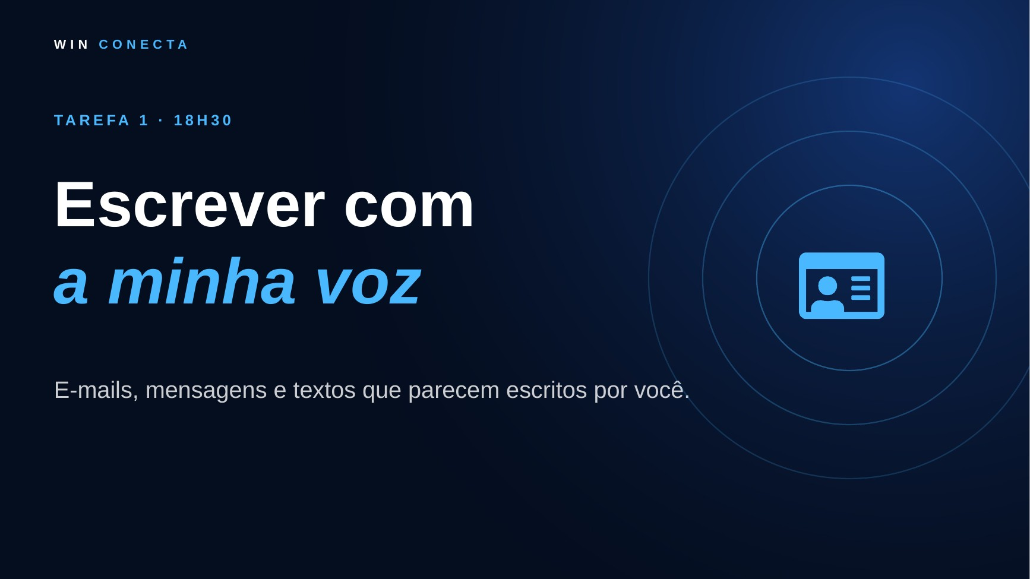
Slide 1
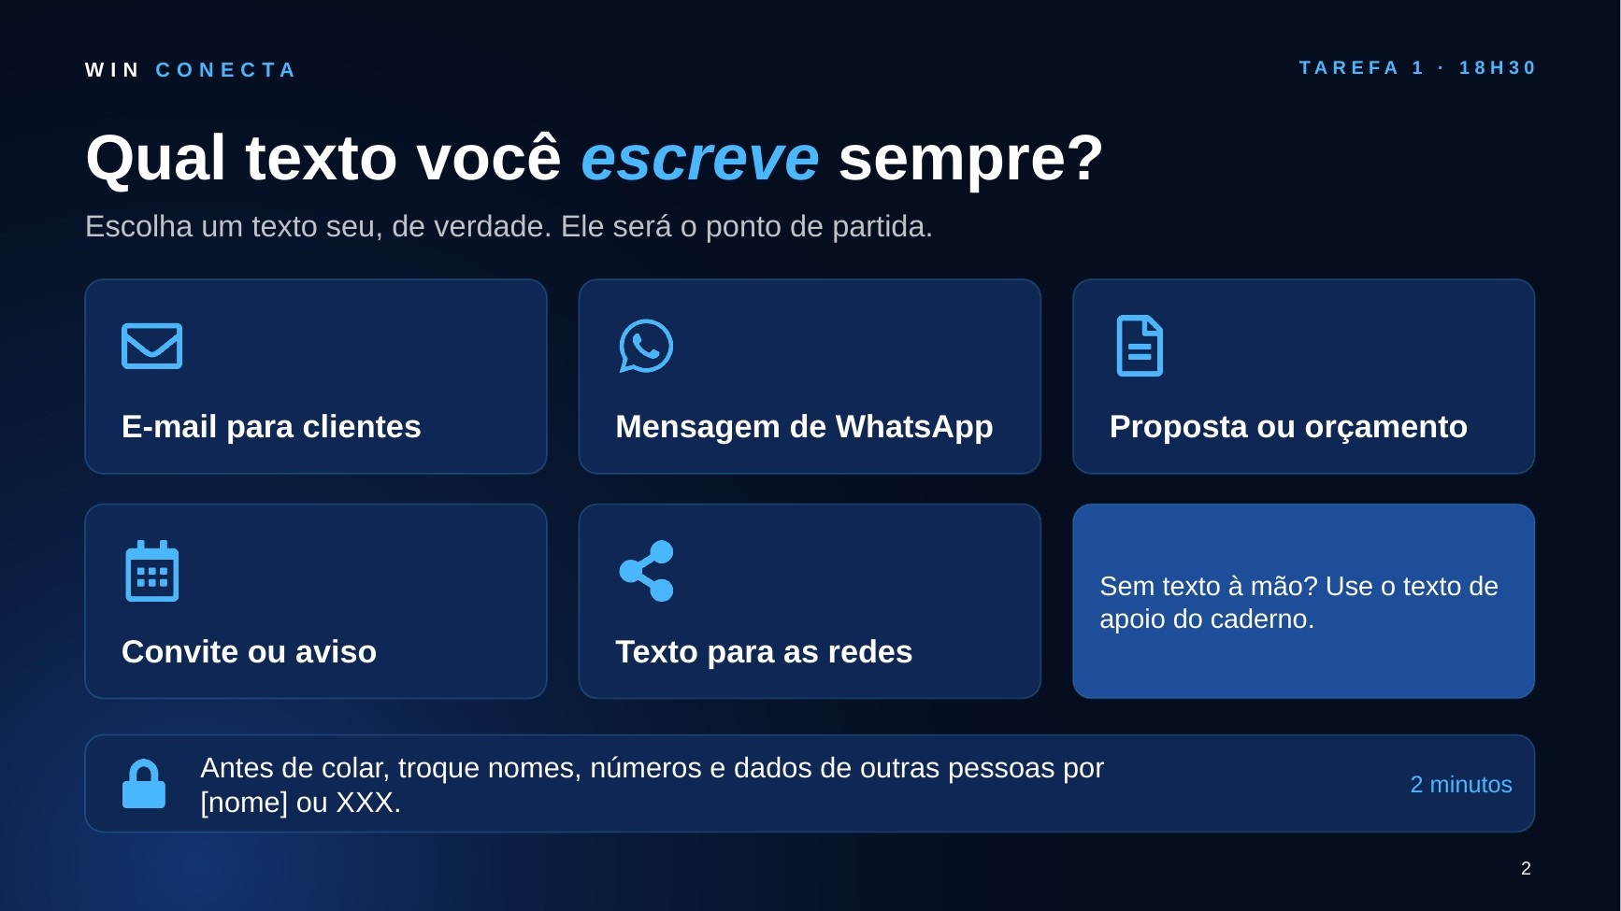
Slide 2

- Fala-chave: "Agora vocês vão usar os 4 C e o cartão de contexto em um texto de verdade. Escolham um texto que costumam escrever: um e-mail, uma mensagem, uma proposta, um convite ou um texto para as redes."
- Pedir que cada um escolha o texto e apague nomes, números e dados de outras pessoas antes de colar na IA.
- Quem não tiver um texto à mão usa o texto de apoio impresso no caderno.
- Ely passa pelas mesas confirmando que todos escolheram.
4.2 Demonstração (18h32 às 18h38)
Slides 3 e 4.
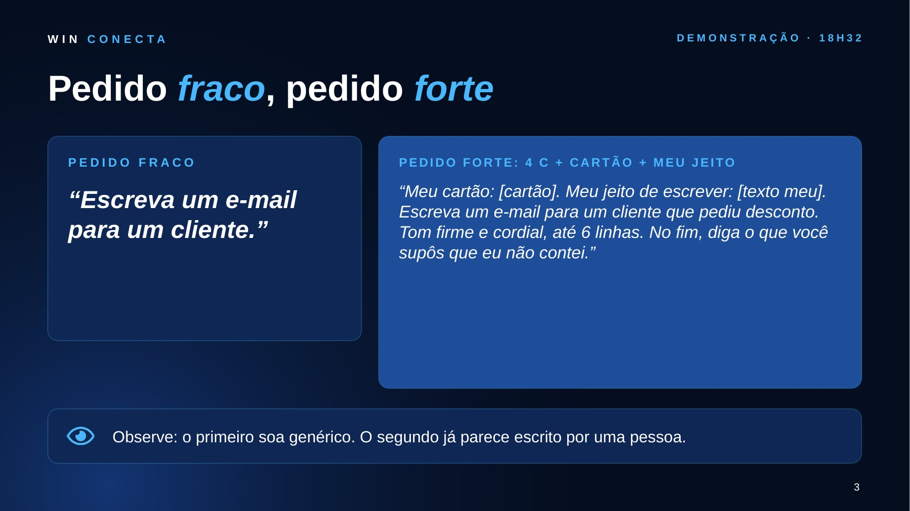
Slide 3
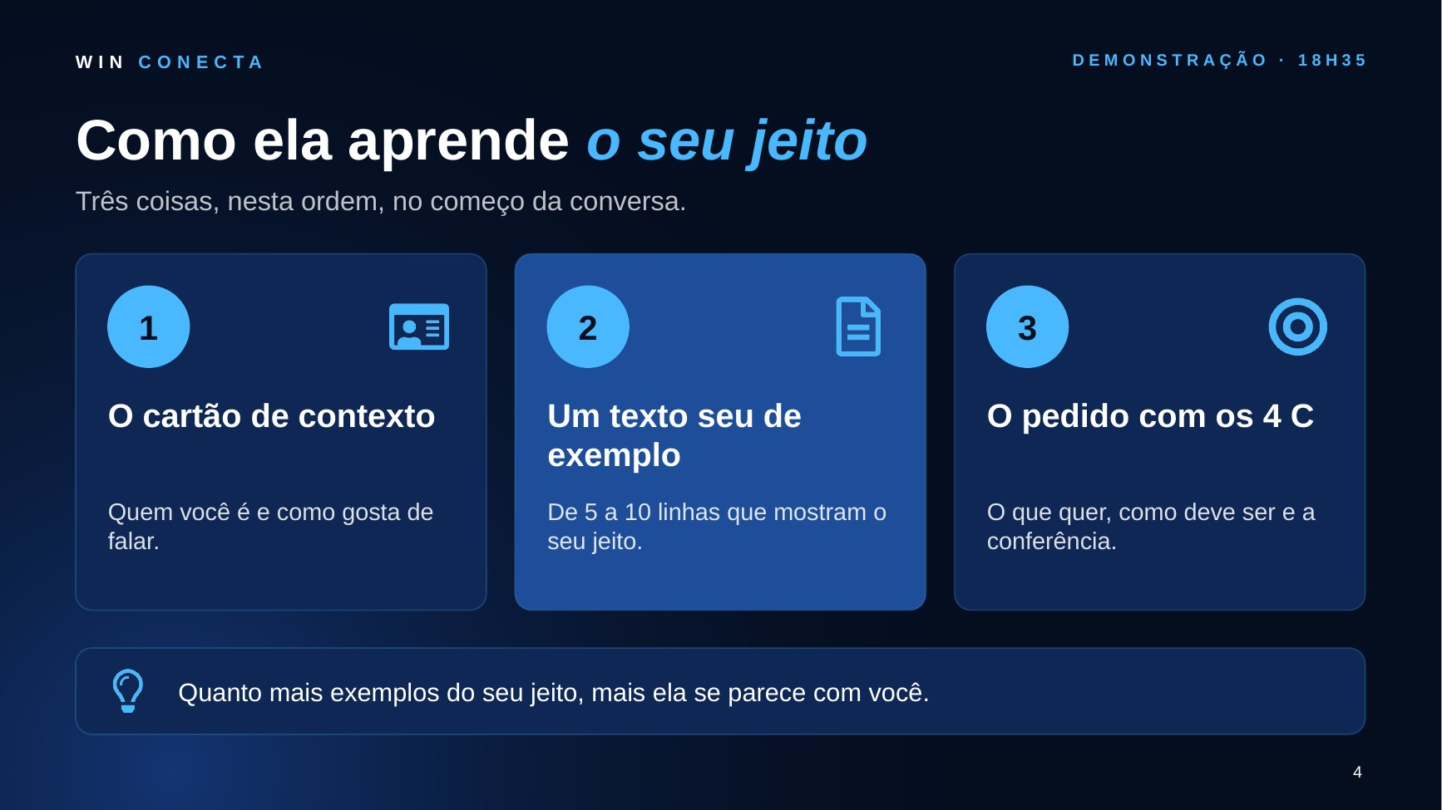
Slide 4

- Denis faz os dois pedidos ao vivo, o fraco e o forte, e compara as respostas na tela.
- Fala-chave: "O primeiro e-mail serve para qualquer pessoa. O segundo parece escrito por alguém."
- Explicar os três ingredientes, nesta ordem: o cartão de contexto, um texto seu de exemplo (de 5 a 10 linhas) e o pedido com os 4 C.
- Dizer que a IA copia o estilo (tom, tamanho das frases, expressões) e não os dados do texto de exemplo.
- Ely pode comentar, de dentro da sala, o que percebeu de diferente entre os dois resultados.
4.3 Critérios: soar como você (18h38 às 18h41)
Slide 5.
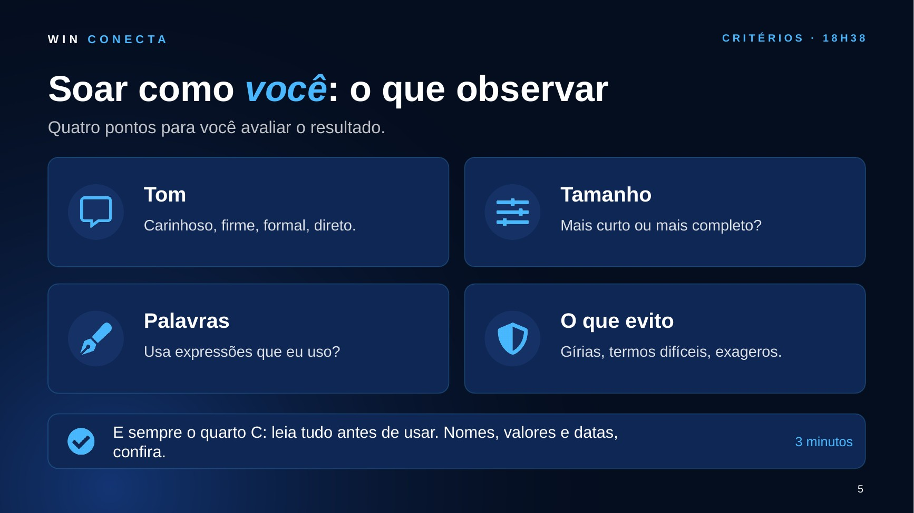
Slide 5

- Apresentar os quatro pontos: tom, tamanho, palavras que uso e o que evito.
- Dizer que quem decide se soa como a pessoa é a própria pessoa.
- Lembrar o quarto C: ler tudo antes de usar, e conferir nomes, valores e datas. A conferência mais completa acontece no Módulo 5.
4.4 Mão na massa: reescreva um texto seu (18h41 às 19h02)
Slides 6 e 7.
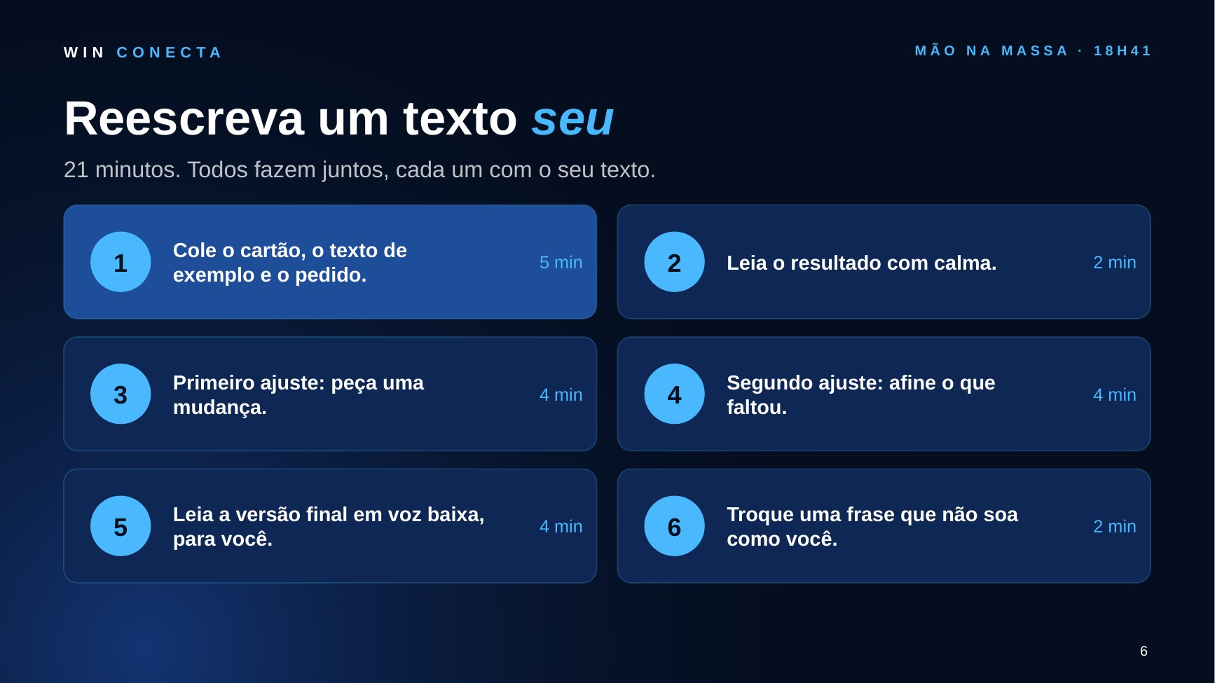
Slide 6
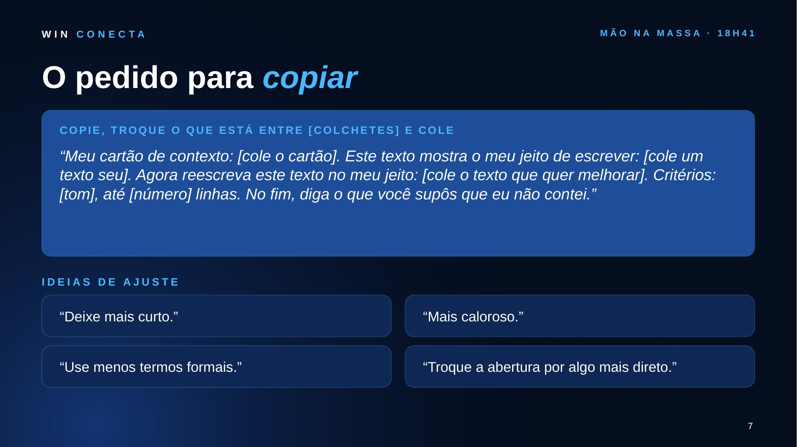
Slide 7

- Denis conduz o relógio e anuncia cada passo: colar o cartão, o texto de exemplo e o pedido (5 min); ler o resultado (2 min); primeiro ajuste (4 min); segundo ajuste (4 min); ler a versão final em voz baixa (4 min); trocar uma frase que não soa como você (2 min).
- O slide 7 fica projetado com o pedido para copiar e as ideias de ajuste. Quem preferir pode copiar o pedido pelo código QR do caderno, em vez de digitar.
- Ely e os apoios circulam: ajudam a colar o pedido e a pedir ajustes, sem digitar pela pessoa.
- Quem terminar antes pode pedir uma versão mais curta, para WhatsApp.
Todos fazem a mesma coisa ao mesmo tempo, cada um com o seu texto. Evite comparar quem terminou primeiro com quem terminou depois.

4.5 Troca na mesa (19h02 às 19h07)
Slide 8.
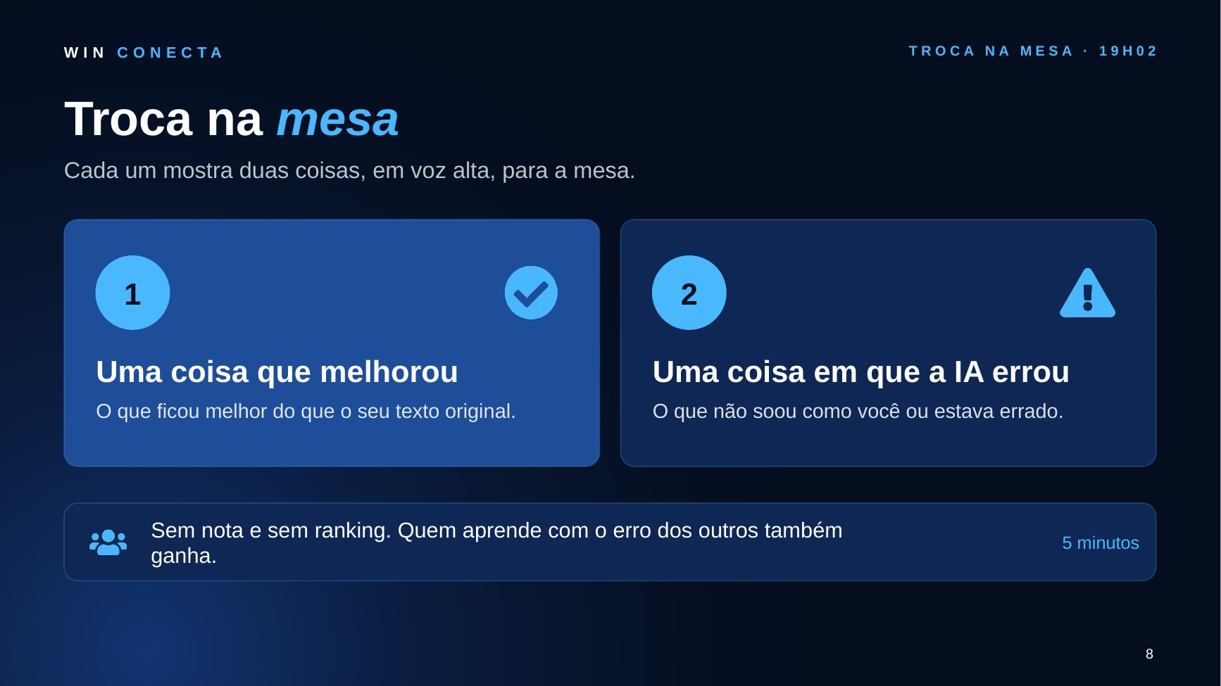
Slide 8

- Cada pessoa mostra à mesa duas coisas: uma que melhorou e uma em que a IA errou ou que não soou como ela.
- Sem nota e sem ranking.
- Ely ouve as mesas, ajuda a mais quieta e pede um exemplo de erro de cada mesa para o grupo.
- Denis anota os erros mais comuns para usar no Módulo 5.
4.6 Registro e fechamento (19h07 às 19h10)
Slides 9 e 10.
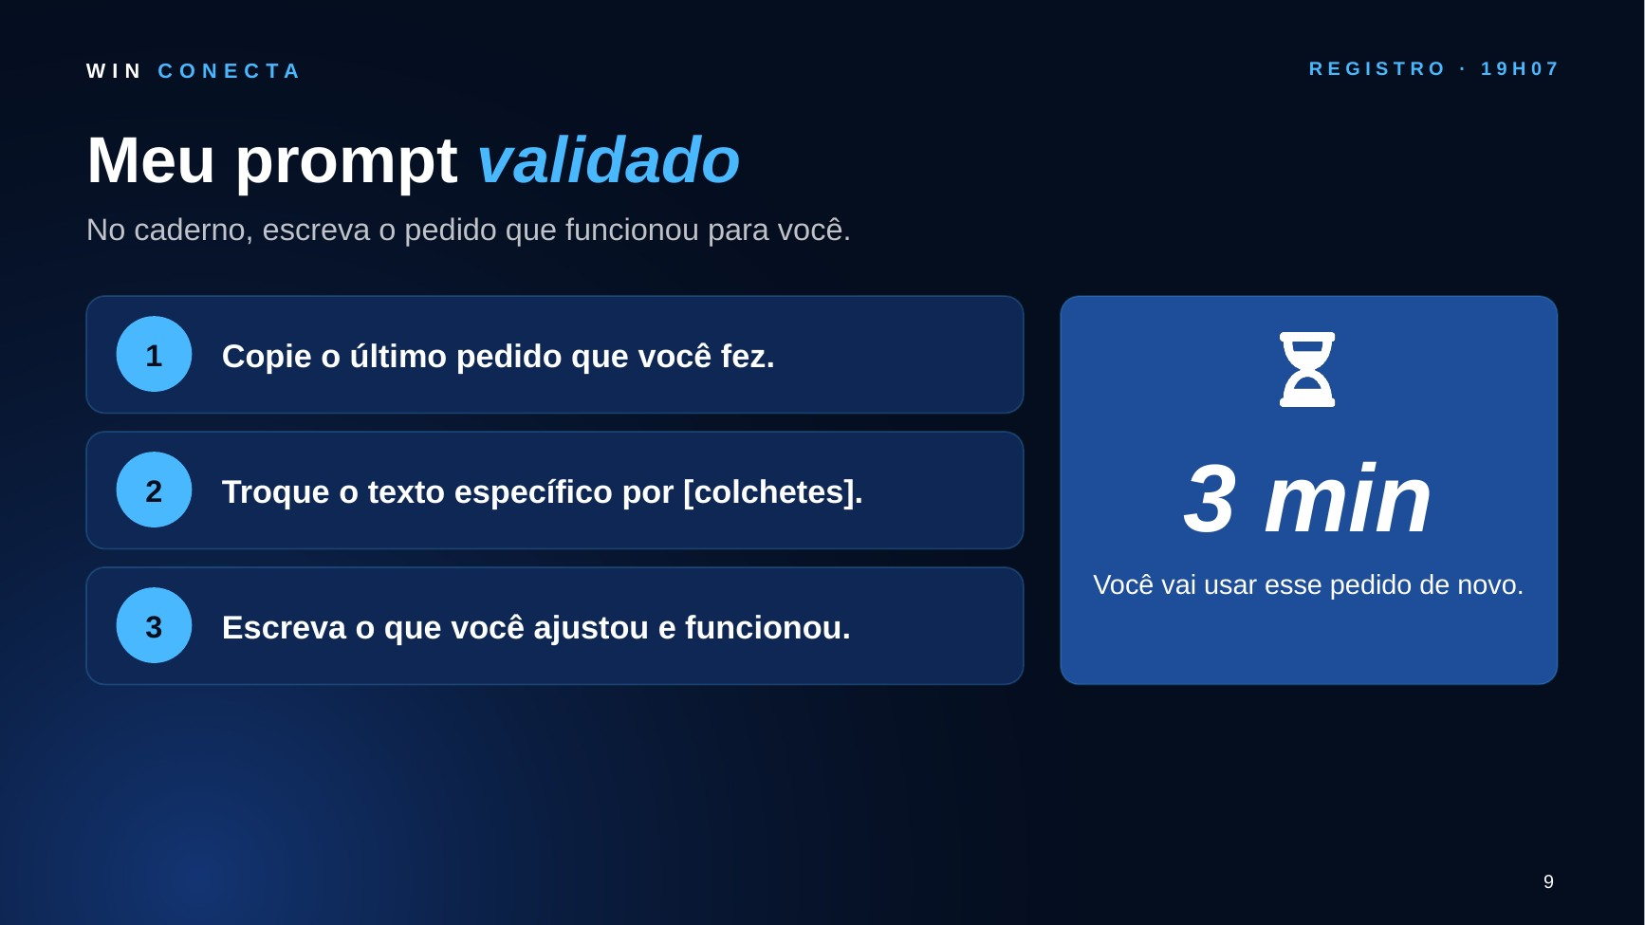
Slide 9
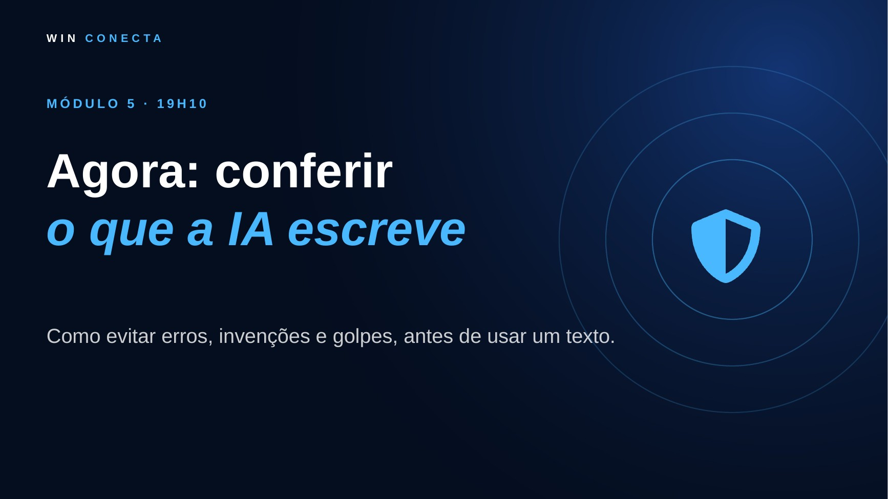
Slide 10

- Cada um escreve, no caderno, o Meu prompt validado: copiar o último pedido, trocar o texto específico por [colchetes] e anotar o ajuste que funcionou.
- Ely e os apoios confirmam que todos escreveram.
- Fala-chave: "Vocês escreveram textos bons. Agora vamos aprender a conferir o que a IA escreve antes de usar."
5 Papéis durante o módulo
Quem | O que faz
Denis | Instrutor líder. Conduz o módulo, faz a demonstração ao vivo, controla o relógio, anuncia os passos e conduz a troca e o fechamento.
Ely | Segunda facilitadora. Circula pelas mesas na mão na massa, ajuda quem trava, comenta a demonstração de dentro da sala, ouve a troca e confirma o registro. Sinaliza ao Denis, discretamente, se alguma etapa estiver atrasando.
Apoios (3) | Cada um cuida de 2 mesas: ajudam a colar o pedido e a pedir ajustes sem digitar pela pessoa, e lembram de apagar dados de outras pessoas do texto.
6 Plano B para imprevistos
Imprevisto | O que fazer
Pessoa sem texto à mão | Usar o texto de apoio do caderno ou escrever 3 linhas na hora sobre uma situação do dia a dia.
Texto muito longo | Colar só um trecho de 10 a 15 linhas. O objetivo é aprender o método.
Pessoa não quer colar nada pessoal | Trocar nomes e números por [nome] e XXX. Se preferir, usar o texto de apoio.
O resultado ficou formal demais ou genérico | Colar mais um exemplo do seu jeito e pedir: "Reescreva com frases mais curtas e mais próximas do meu texto de exemplo."
Internet cai | Mostrar as respostas salvas na véspera. A pessoa escreve o pedido no caderno e testa quando a rede voltar.
Pessoa que digita devagar ou tem dificuldade | O apoio ajuda com o microfone do aparelho da própria pessoa, para ditar o pedido.
Atraso na mão na massa | Denis corta o último passo (trocar uma frase). A troca e o registro não podem ser cortados.

7 Folha de observação
Preencher durante o módulo. Os registros ajudam a preparar o Módulo 5.
Mesa | Nome | Texto escolhido | Fez 2 ajustes? | Erro ou dificuldade

8 Materiais do módulo
- Slides: M4-slides.pptx (10 slides com notas do orador).
- Computador com ChatGPT logado e conversa nova aberta, conectado à projeção.
- Cartão de contexto e texto de exemplo do Denis, prontos para a demonstração.
- Respostas salvas na véspera (pedido fraco, pedido forte e pedido para copiar), para o plano B.
- Caderno do participante, com as páginas "Meu texto" e "Meu prompt validado".
- Canetas: 1 por lugar.
- Folha de observação: 3 cópias, uma por apoio, mais 1 para a Ely.

